
وزارة التعليم العالي والبحث العلمي
جامعة القادسية / كلية علوم الحاسوب والرياضيات
قسم الرياضيات الطبية

تأثير انتقال الحرارة على الهايدروديناميكا الممغنطة لتدفق متذبذب لمائع جيفري ذي لزوجة متغيرة خلال قناة مسامية
بحث مُعَدْ من قبل
أمل حـسين حاجم و زينب أحسان عطية

كجزء من متطلبات نيل شهادة البكالوريوس في علوم الرياضيات الطبية من كلية علوم الحاسوب والرياضيات
بأشراف
الأستاذ المساعد الدكتور
ضياء غازي صالح

بسم الله الرحمن الرحيم

‏{‏يَرْفَعِ اللَّهُ الَّذِينَ آمَنُوا مِنكُمْ وَالَّذِينَ أُوتُوا الْعِلْمَ دَرَجَاتٍ‏}

صدق الله العظيم‏

سورة المجادلة آية (11)

الشكر والتقدير

أشكر الله العلي القدير الذي أنعم عليَّنا بنعمة العقل والدين. القائل في محكم التنزيل :

"وَفَوْقَ كُلِّ ذِي عِلْمٍ عَلِيمٌ"
صدق الله العظيم

سورة يوسف آية 76
وقال رسول الله (صلي الله عليه وسلم):

("من صنع إليكم معروفاً فكافئوه, فإن لم تجدوا ما تكافئونه به فادعوا له حتى تروا أنكم كافأتموه")

(رواه أبو داوود)

و وفاء ً وتقديرا ً واعترافا ً منا بالجميل نتقدم بجزيل الشكر للأستاذ المساعد الدكتور : ضياء غازي على هذه الدراسة وصاحب الفضل في توجيهنا ومساعدتنا في تجميع المادة البحثية، فجزاه الله كل خير.
وأخيراً, نتقدم بجزيل شكري إلى كل من مد لنا يد العون والمساعدة في إتمام هذه الدراسة علي أكمل وجه.

الإهداء

إلى النور الذي ينير لي درب النجاح.. أبي

ويا من علمتني الصمود مهما تبدلت الظروف.. أمي

المحتويات
المقدمة :
الفصل الأول : المفاهيم الأساسية
1. -1معادلات الزخم
1.2- مائع جيفري ذي لزوجة متغيرة
-1.2.1 ميكانيكا المائع
-2.2.1الموائع النيوتينية واللا نيوتينية
-3.2.1 التدفق الثابت والغير مستقر
1.3- الهايدروديناميكا الممغنطة (MHD)
-4.1العوامل اللابُعدية
الفصل الثاني : تأثير انتقال الحرارة على الهايدروديناميكا لتدفق متذبذب لمائع جيفري ذي لزوجة متغيرة خلال قناة مسامية
-1.2 النموذج الرياضي
-2.2 العوامل اللابُعدية
-3.2حل المسالة
-1.3.2 رتبة النظام الصفري
-2.3.2 رتبة النظام الأولي
-3.3.2 رتبة النظام الثانوي
-4.3.2حل النظام الصفري
-5.3.2 حل النظام الأولي
-4.2 النتائج وتحليلها
-5.2 ملاحظات ختامية

المراجع.

ملخص
في هذا البحث , درسنا تأثير انتقال الحرارة على الهايدروديناميكا الممغنطة لتـدفق متـذبـذب لمائع جيفري ذي لزوجة متغيرة خلال قناة مسامية. نفترض المائع اللزج هو دالــة اسـية لـدرجة الحرارة. ناقشنا تأثير العوامل المختلفة على حقل السرعة ودرجـة الحرارة خـلال رسوم توضيحية .

المقدمة
تدفق المائع بتأثير الحث الكهربائي له تطبيقات هامة في العديد من فروع علم الهندسة مثل مولدات الهايدروديناميكا الممغنطة (MHD) ودراسات البلازما, المفاعل النووي, واستخراج الطاقة الحرارية الأرضية, الدفع الكهرومغناطيسي, سيطرة الحد الطبقي في مجال الديناميكا الهوائية والكثير من الأمثلة الأخرى. درس الباحث (Nigam andSingh) في [1] تأثير انتقال الحرارة على التدفق الرقيق بين لوحات موازية في أطار العمل بصورة عرضية تحت تأثير المجال المغناطيسي, قام الباحثان (Soundalgwkar and Bhat) في [2] بالتحقق من دراسة الهايدروديناميكا الممغنطة لتدفق المتذبذب للموائع النيوتونية في قناة مع انتقال الحرارة. وقد ناقش (Attiaand kotb) في [3] تدفق الهايدروديناميكا لمائع لزج بين لوحين متوازيين مع انتقال الحرارة, قام مجموعة من الباحثين ومنهم (Raptis) في [4] بتحليل التدفق الحراري الحر للهيدروميكانيك خلال قناة مسامية بين لوحين متوازيين. وقد قام مجموعة من الباحثين ومنهم (Aldoss) في [5] بدراسة التدفق الحراري المختلط لجزء من قناة مسامية في وجود المجال المغناطيسي. تناول الباحثان (Makinde and Mhone) في[6] دراسة انتقال الحرارة على الهايدروديناميكا الممغنطة لتدفق المتذبذب في قناة مسامية. وقد درس (Mostafa) في [7]تأثير الإشعاع الحراري على الهايدروديناميكا الغير مستقرة لتدفق الحراري الحر للوحة عمودية مع درجة حرارة اللزوجة. تحقق عدة باحثون ومنهم الباحث (Hamza) في [8] انتقال الحرارة الغير مستقرة للهايدروديناميكا لتدفق متذبذب خلال قناة مسامية في حالة الخطأ وبالإضافة إلى ذلك ان السوائل الغير النيوتونية هي مناسبة اكثر من السوائل النيوتونية في العديد من التطبيقات العملية. ومن الأمثلة على تلك الموائع بعض الزيوت ومواد التشحيم, والطين, والشامبو, وصلصة الطماطم, والدم في معدل القص المنخفض, ومنتجات مستحضرات التجميل, والبوليمرات وغيرها الكثير. وخلافا للموائع اللزجة, وجميع السوائل الغير النيوتونية (من حيث الخصائص المتنوعة) لايمكن وصفها بعلاقة رئيسية واحدة.وهنا , عدة نماذج من السوائل الغير النيوتونية المقترحة في البحث, درس الباحثان ((Al khatib and Wilson في [9] تدفق مائع بويسيويل الناتج من ضغط المائع في قناة. قام (Frigaard and Ryan) في [10] بدراسة التدفق لمائع لزج مطاطي في قناة ببطيء متفاوت. قام الباحثان (Ali and Asghar) في [11] بتحليل التدفق المتذبذب للموائع النيوتونية في قناة. وقد ناقش مجموعة من الباحثين ومنهم (K.Kavita) في [12] تأثير انتقال الحرارة على الهايدروديناميكا الممغنطة لتدفق متذبذب لمائع جيفري في قناة.
هذا البحث يتكون من فصلين , الفصل الأول – استعرضنا المفاهيم الأساسية لحركة المائع الديناميكية وبعض العوامل التي توثر على هذه الحركة. الفصل الثاني – احتوى على الجزء الأهم من البحث وهو دراسة تأثير انتقال الحرارة على الهايدروديناميكا لتدفق متذبذب لمائع جيفري ذي لزوجة متغيرة خلال قناة مسامية. وحصلت على تعبير لسرعة ودرجة الحرارة. وناقش آثار مختلف المعايير الناشئة على السرعة ودرجة الحرارة من خلال الرسوم التحليلية البيانية في التفاصيل.

الفصل الأول

المفاهيم الأساسية

مقدمة
في هذا الفصل لمحة تاريخية عن مساهمات هامة لفهم تطوير ميكانيكا المائع ، وإعطاء بعض المفاهيم الأولية والأساسية وستعرض بعض التعاريف التي سيتم استخدامها في عملنا :

1-1 ( معادلات الزخم(
أن نظام المعادلات التفاضلية الجزئية التي تصف حركة المائع تسمى معادلات الزخم أو معادلات (نفر - ستوكس) أن التقنية العامة للحصول على معادلات التي تتحكم بحركة المائع هو اعتبار حجم المائع صغير خلال حركته , ويتطلب قانون حفظ الكتلة والطاقة لـ نيوتن.
أن الشكل العام لمعادلات الزخم لمائع غير قابل للضغط هو
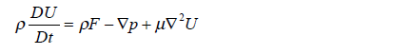
حیث يمثل مؤثر لابلاس , F تمثل قوة المائع , يمثل كثافة المائع, يمثل سرعة المائع, يمثل لزوجة المائع.
یكون الشكل العام لمعادلات الزخم لمائع غیر قابل للضغط في الإحداثیات الدیكارتیة ، كالتالي :
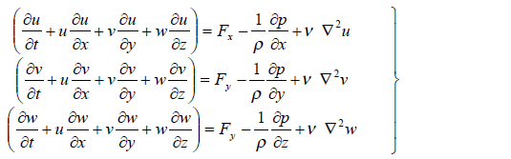
حيث يمثل مركبات سرعة المائع في اتجاه على التوالي, يمثل مركبات قوة المائع في اتجاه على التوالي , يمثل 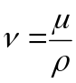 لزوجة

المائع الحركية, و يمثل مؤثر لابلاس في الإحداثيات الديكارتية
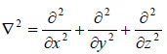

2-1 ( مائع جيفري ذي لزوجة متغيرة(
يحتوي هذا القسم على بعض التعاريف الهامة المتعلقة بخصائص المائع :

1-2-1 ميكانيكا المائع
المائع هو مادة ذات جزيئات التي تتغير بسهولة حسب موقعها النسبي. ميكانيكا يتعامل المائع
مع سلوك المائع عندما تكون تحت تأثير نظام القوى.
الكثافة
تعرف كثافة المادة 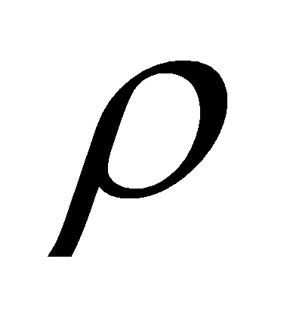 بالشكل التالي :
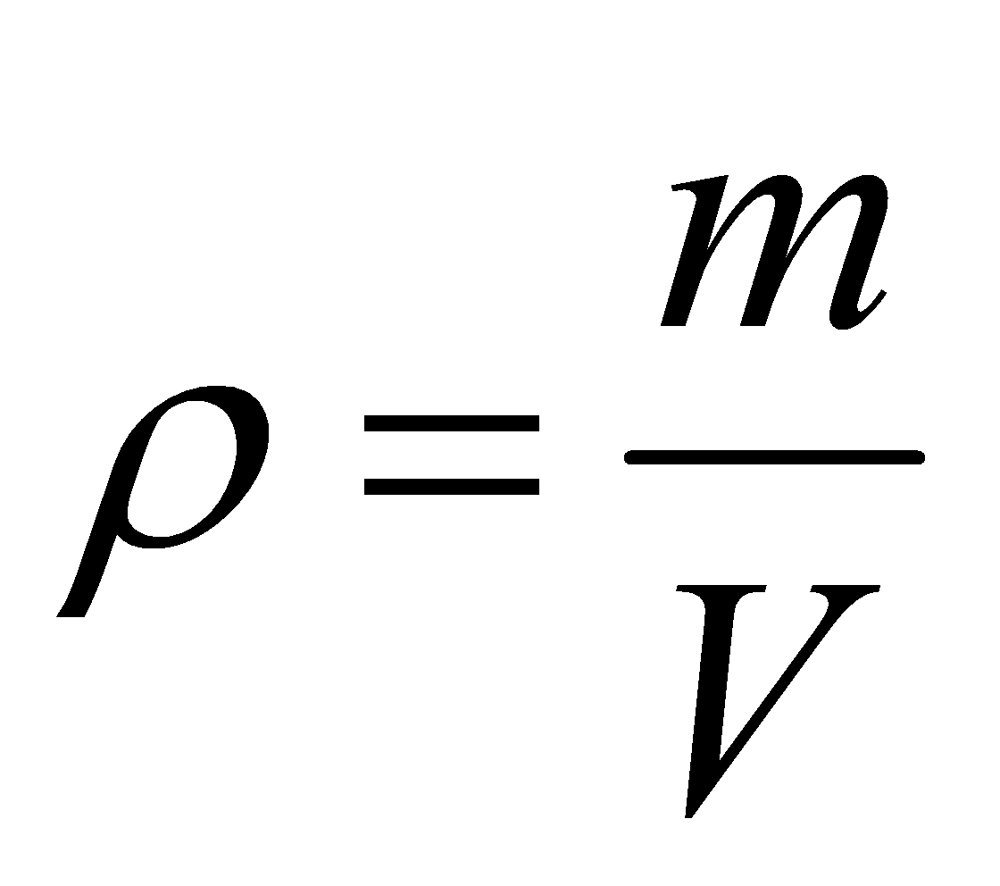
حيث m تمثل الكتلة المادة و V يمثل حجم المادة .

الضغط
يعرف الضغط p بالشكل التالي :
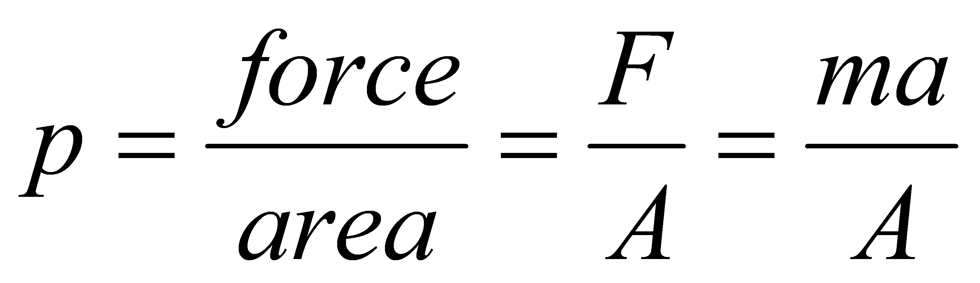
حيث a يمثل التعجيل , m تمثل الكتلة و A تمثل المساحة.

اللزوجة
اللزوجة هي من خواص المائع الأكثر أهمية والتي تؤثر على حركة المائع بدرجة كبيرة . وهي خاصية يبين من خلالها مقاومة المائع تحت تأثير القوة. ومعدل التشوه يعتمد على حجم القوة. أن الاحتكاك أو المقاومة داخل المائع يتعارض مع هذا التشوه المستمر.

2-2-1 الموائع النيوتينية و اللانيوتينية
ينص قانون نيوتن للزوجة على إن إجهاد القصلمائع يتناسب طرديا مع معدل الضغط

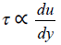

والتي تكون بالشكل التالي :
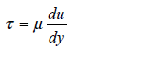

عندما يمثل معدل التشوه من نسبة الإجهاد وهذا غالبا يسمى درجة انحدار السرعة .
والعلاقة بين الإجهاد ودرجة انحدار السرعة لمائع لانيوتيني تكون بالشكل التالي :
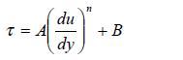
عندما A,B وn ثوابت . الموائع النيوتينية n=1 A=, B=0

3-2-1 التدفق الثابت والغير مستقر
يعتبر التدفق ثابت عندما تعتمد درجة انحدار السرعة على الإجهاد فقط , وهي احد القيم المهمة . تعني الموائع المستقلة للزمن, وأيضا خصائص هذا المائع لا تعتمد على الزمن.

, 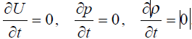 وبشكل آخر, أن المائع غير مستقل

3-1 ( الھایدرودينامیكا الممغنطة (MHD))
هو احد فروع الميكانيكا المستمرة والذي يتعامل مع الهايدروديناميكا الممغنطة (MHD) لحركة المائع بوجود مؤثر كهربائي في حقل مغناطيسي. أن حركة المائع عبر خطوط قوى مغناطيسية يولد اختلافات محتملة , بصورة عامة , يسبب تيارات كهربائية للتدفق . الحقول الممغنط المرافقة للتيارات تعدل الحق المغناطيسي المتولد. بمعنى آخر , تدفق المائع يتغير بالحالة المغناطيسية الكهربائية للنظام .من ناحية أخرى , تدفق التيار الكهربائي عبر حقل مغناطيسي مرتبط بقوة المائع والذي يسمى قوة لورنز, و هو يؤثر على تدفق المائع.
الشكل العام لمعادلات الزخم لسائل تحت تأثیر الھیدرودينامیكا الممغنطة ، ھو

. x باتجاه - 1
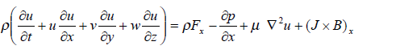
. y باتجاه - 2
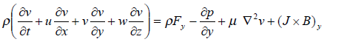

. z باتجاه - 3
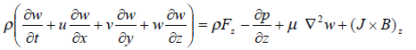
حيث يمثل مركب قوة لورنز أو القوة الكهرومغناطيسية باتجاه B , x - يمثل معامل توصيل التيار. J معامل الحقل المغناطيسي ,

4-1 ( العوامل اللابُعدية (
أذا كان عدد المتغیرات المؤثرة لمسألة التدفق معروفة , نستطيع أن نرتب بشكل مناسب العوامل الابُعدية بطريقة التحليل البُعدي. من التجربة و العوامل الأقل تأثير يمكن إهمالها, وبالتالي سنهتم بالعوامل الأكثر أهمية التي لها تأثير أعظم من العوامل الأقل تأثير والتي أهملت. هناك بعض العوامل المهمة ذات عدد لا بعدي في ميكانيكا المائع, وهي :
عدد رینولد
عدد رينولد هو أحد الأعداد الأكثر شيوعا في ميكانيكا المائع ويرمز له بالرمز Re,عدد رينولد الصغير يستخدم في الحجوم الصغيرة , السرعة المنخفضة , اللزوجة الحركية العالية , مثلا حركة البكترية خلال المخاط . عدد رينولد الكبير يستخدم في الحجوم الكبيرة , السرعة العالية , اللزوجة
الحركية القليلة , مثلا حركة الماء بأقصى سرعة.
يمثل عدد رينولد نسبة القصور الذاتي ألى قوة اللزوجة , ويتمثل بالقانون التالي
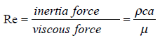
حيث يمثل كثافة المائع , cيمثل السرعة المنتظمة , a يمثل بعد القناة و يمثل لزوجة المائع الحركية.

عدد كرشوف
یرمز لعدد كرشوف بالرمز Gr ، وھو مقیاس الطفو أو تأثیر الانتقال الحر للتدفق ، ویتمثل بالقانون التالي :
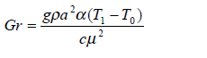
حيث يمثل درجة الحرارة في مركز القناة , يمثل درجة حرارة الجدار, g يمثل تعجيل الجاذبية α , يمثل معامل التمدد الحراري الخطي للمائع و c يمثل سرعة الموجة.
عدد دارسي
في ديناميكا السوائل خلال قناة مسامية , يعرف عدد دارسي بالشكل التالي :
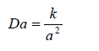
حيث k نفاذية الوسط و a قطر الجسيم .

الفصل الثاني

تأثير انتقال الحرارة على الهايدروديناميكا الممغنطة لتدفق
متذبذب لمائع جيفري ذي لزوجة متغيرة خلال قناة مسامية

مقدمة
هذا الفصل يهتم بدراسة تأثير انتقال الحرارة على الهايدروديناميكا الممغنطة لتدفق متذبذب لمائع جيفري ذي لزوجة متغيرة خلال قناة مسامية. حصلنا على دالة السرعة ودالة درجة الحرارة. وناقشنا آثار مختلف المتغيرات المؤثرة على السرعة ودرجة الحرارة من خلال الرسوم التحليلية البيانية.

1-2 (النموذج الرياضي)
سوف نعتبر أن تدفق المائع جيفري في قناة بعرض h تحت تأثير حقل ممغنط بتيار كهربائي وانتقال الإشعاع الحراري كما هو مبين في الشكل .1- لنفترض أن المائع موصل بتيار كهربائي قليل وبالتالي تتولد قوة كهرومغناطيسية صغيرة جدا. نختار نظام الإحداثيات الديكارتية (x,y) حيث
x هو طول محور القناة و yهو المحور الطبيعي لاتجاه التدفق .

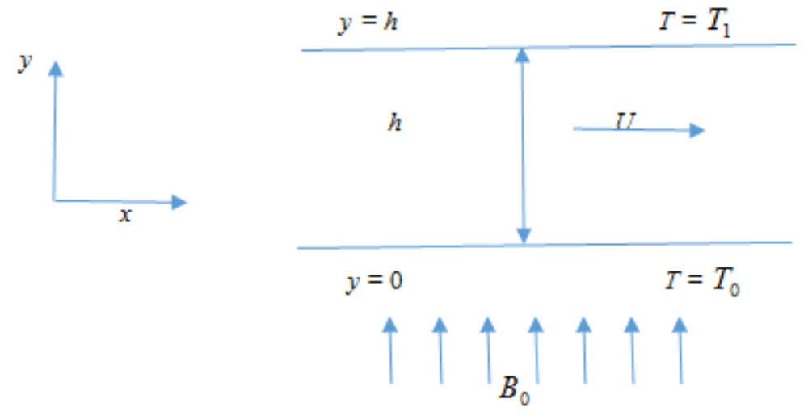
الهندسي للمسألة الشكل- 1الشكل.

المعادلة الأساسية لمائع جيفري هي :

حيث هي اللزوجة الديناميكية, هي نسبة استرخاء التأخير، هي وقت التأخير,
هو معدل القص والنقطة الموجودة أعلاه تعني المشتقة بالنسبة للزمن .

المعادلة الحاكمة لحركة مائع جيفري ذي لزوجة متغيرة هي :

معادلة الطاقة لهذا الجريان هي :

ونظرا للشروط المحددة تعطى بــ

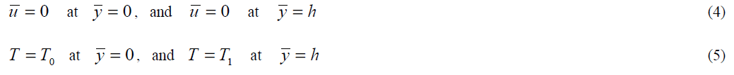

حيث هو السرعة المحورية , هي درجة حرارة السوائل ، هو الضغط , هو كثافة السوائل , قوة المجال المغناطيسي , هو الموصلية السوائل ، هو تسارع الجاذبية ،
هو معامل تمديد الحجم نظرا لدرجة الحرارة ، هو الحرارة النوعية عند ضغط ثابت ,
هو التوصيل الحراري , هو تدفق الحرارة المشعة .

اقترح مجموعة من الباحثين ومنهم Cogley في [13] فرضية على أن المائع رقيق من خلال النظر إلية مع كثافة منخفضة نسبياً وبالتالي تكون معادلة تدفق إشعاع الحرارة هي :
هو معامل امتصاص الإشعاع . هنا

2-2 ( العوامل اللابُعدية )
إدخال المتغيرات الغير بعدية التالية

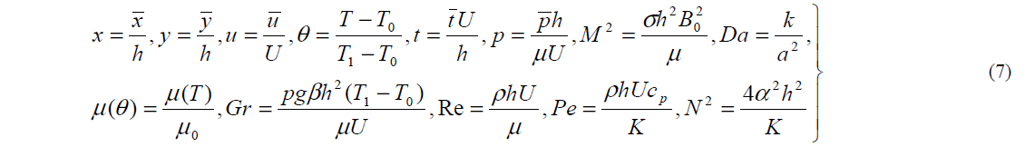

حيث U تعني سرعة التدفق , Gr عدد كراشوف , Re عدد رينولدز، Da عدد دارسي ، N هو معامل الإشعاع , Pe عدد بيكليت , M المعامل المغناطيسي .
، نحصل على (6) - (2) في المعادلات (7) بتعويض المعادلة

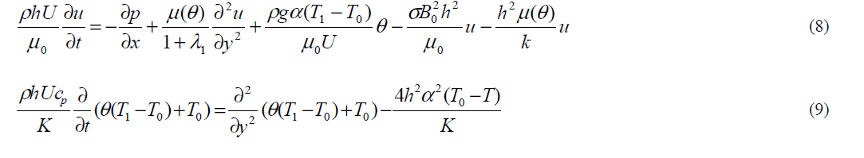

: بعد التبسيط ، نحصل على المعادلات الغير بعدية التالية

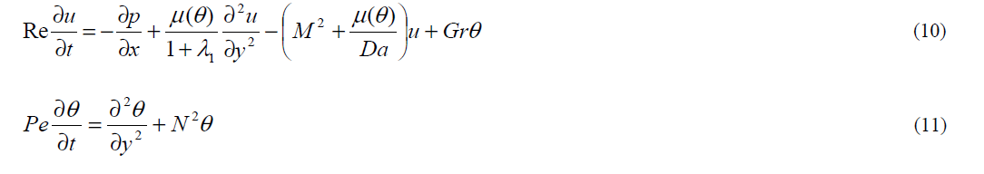

بشروط هي المحددة مطابق للغير بعدية

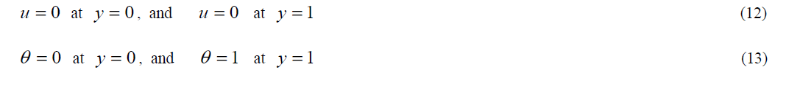

3-2 ( حل المسألة )
لحل معادلة درجة الحرارة(11) مع الشرط المحدد , (13)نفرض
هو تردد التذبذبحيث
يصبح لدينا , (11) في معادلة (14) تعويض المعادلة
الشرط الحدودي مع (15)حل المعادلة

هو

عندما
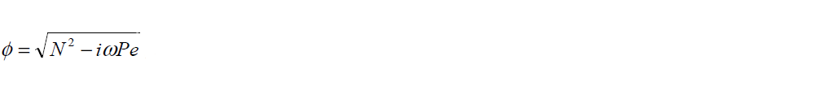
تكون

لتدفق المتذبذب , نفرض (10) الزخم لحل معادلة

ثابت حقيقيحيث

يصبح لدينا , (10) في المعادلة (19) و (18) تعويض المعادلة

يتم استخدام نموذج رينولد للزوجة, لوصف اختلاف اللزوجة مع درجة الحرارة . عرف رينولد
. [14] في اللزوجة نموذج

عن طريق توسيع سلسلة ماكلورين التعبير أعلاه يمكن كتابته كما

يتوافق مع حالة اللزوجة الثابتة هنا
) , يصبح لدينا20) في المعادلة (22) تعويض المعادلة

وفقا لذلك. تكتب :. (22) تقنية الاضطراب لحل المعادلة واقترح استخدام

بتعويض المعادلة (24) في المعادلة (23) مع الشرط الحدودي ,(12) ثم نساوي بين القوى لـ, نحصل على
رتبة النظام الصفري 1.3.2

مع شرط حدودي هو

رتبة النظام الأولي 2.3.2

مع شرط حدودي هو

رتبة النظام الثانوي 3.3.2

مع شرط حدودي هو

حل النظام الصفري 4.3.2

حل المعادلة الجزئية المشركة (25) مع شروط الحدودية (26) هو :

5.3.2 حل النظام الأولي

حل المعادلة الجزئية المشركة 27)) مع شروط الحدودية (28) هو :

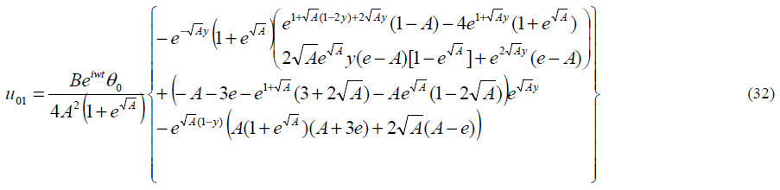
حيث
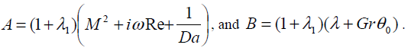

هي فترة طويلة . صيغة

بـ تعطى حلول الاضطراب تصل لرتبة الثانية لـ ,وأخيرا

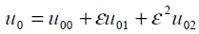

لذلك , سرعة المائع تعطى كـ

4-2 ( النتائج وتحليلها )
في هذا المقطع ، ناقش النتائج العددية والحسابية لمسائل من مائع جيفري الغير قابل للانضغاط الغير النيوتونية مع متغير اللزوجة من خلال قناة مسامية بالتفاصيل من خلال مخطط الرسوم التوضيحية. التقييمات العددية من النتائج التحليلية وبعض النتائج الهامة يتم عرضها بيانيا. في الشكل(9)-(2) يستخدم برنامج الرياضيات لمعرفة النتائج العددية والرسوم التوضيحية. يتم الحصول على الحصول التحليلية من معادلة الزخم باستخدام تقنية الاضطراب. وتناقش جميع الحلول التي تم الحصول عليها بيانيا تحت أشكال مختلفة من مختلف المعاملات في المقطع الحالي .
على أساس المعادلة ,(33) الشكل,(6)-(2) يوضح آثار المعاملات
وعلى السرعة. ويوضح الشكل(2) آثار المعاملات و على توزيع السرعة لدالة مقابل y. وجد جانب السرعة يتناقص مع زيادة , بينما تزداد مع زيادة, يبلغ بها أقصى ارتفاع في الخط المركزي للقناة , تبدأ سرعة السائل بزيادة وتميل إلى أن تكون ثابتة في الجدران , وفقا لما يحدده شرط الحدود .
الشكل (3) يمكن لأي شخص أن يلاحظ السرعة بارتفاع التغييرات المتزايدة لكلا المعاملاتو. الشكل (4) يحتوي على سلوك تحت تأثير الاختلاف لـ, يمكن لأي شخص أن يتصور هناالتي تنخفـض مع ازدياد التـأثـيرات لكلا المعاملات .الشكل (5) يوضح تأثير المعاملات و على توزيع السرعة لدالة مقابل . وجد جانب السرعة يزداد مع زيادة بينما تقل مع زيادة
الشكل (6) يبين أن توزيع السرعة يزداد مع زيادة المعامل. على أساس المعادلة (17) شكل(7) (9)- , يوضح تأثير المعاملات و على درجة الحرارة. الشكل (7) يوضح تأثير العامل N على درجة الحرارة مقابل. درجة الحرارة تزداد مع تزداد. N الشكل (8) يوضح أن درجة الحرارة تزداد مع زيادة العامل. الشكل(9) يتضمن سلوك تحت تباين , يمكن لأي شخص أن يتصور أن درجة الحرارة تنخفض مع زيادة التأثيرات لـ .

5-2 ( ملاحظات ختامية )
تناول هذا البحث تأثير انتقال الحرارة على الهايدروديناميكا لتدفق متذبذب لمائع جيفري ذي لزوجة متغيرة خلال قناة مسامية . سلسلة الاضطراب في معامل اللزوجة يستخدم للحصول على أشكال واضحة لحقل السرعة . للحصول على الحل التحليلي للمسألة . ويتم تحليل النتائج لقيم مختلفة من المعاملات ذات الصلة وهي معامل الإشعاع N , تردد التذبذب, عدد دارسي , عدد رينولدز , حالة اللزوجة الثابتة, معامل جيفري, المعامل المغناطيسي M , وعدد بكلت Pe.
ويمكن تلخيص أهم النتائج على النحو الآتي :
.1 السرعة المحورية تزداد بزيادة,,, و وأيضا , السرعة المحورية
تزداد مع زيادة , عندما
.2 السرعة المحورية تقل مع زيادة M , Da , Nو . Pe
.3 معامل درجة الحرارة يزداد مع زيادة قيم N و Pe بينما تنخفض درجة الحرارة بزيادة .
Φ.4 سرعة المائع جيفري متغيرة اللزوجة أقل من سرعة مائع جيفري ثابت اللزوجة ، فرضيه Kavita وآخرين . (2012)

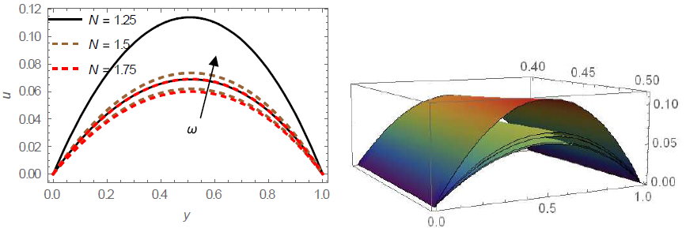
مع و N مظهر جانبي لقيم السرعة المختلفة لـ (2)الشكل

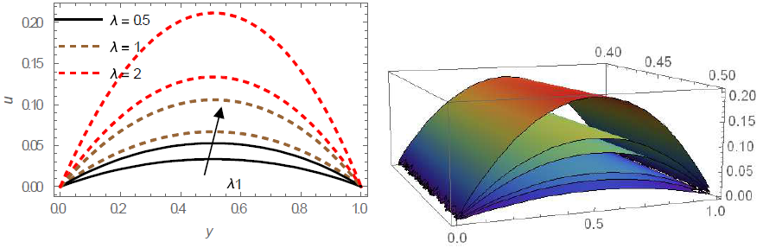
مع و مظهر جانبي لقيم السرعة المختلفة لـ (3) الشكل

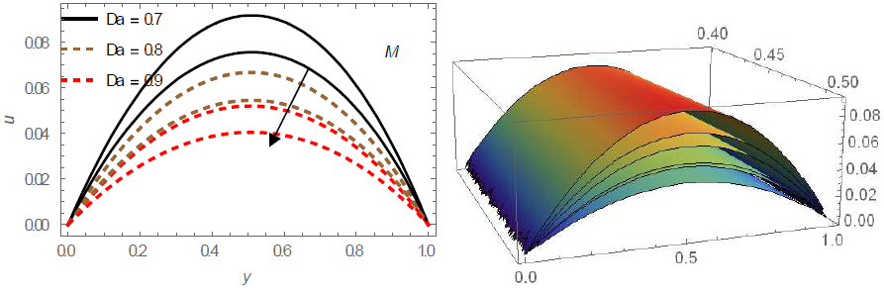
مع و مظهر جانبي لقيم السرعة المختلفة لـ (4) الشكل

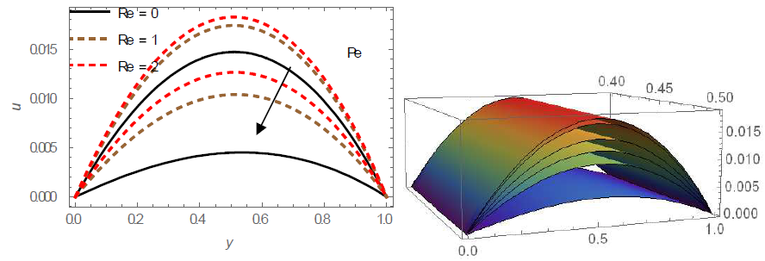
مع و مظهر جانبي لقيم السرعة المختلفة لـ (5) الشكل

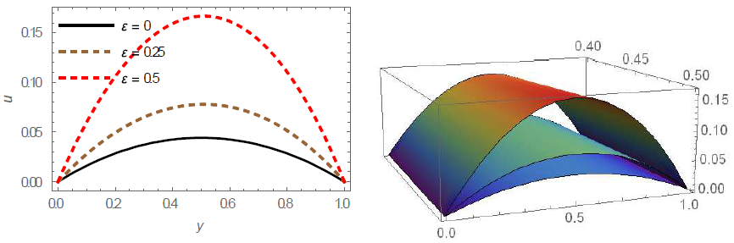
مع مظهر جانبي لقيم السرعة المختلفة لـ (6) الشكل

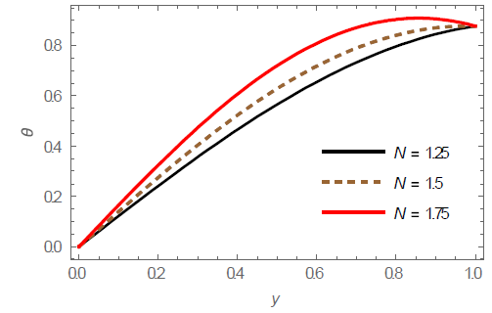
و N توزيع درجات الحرارة لقيم مختلفة لـ (7) الشكل
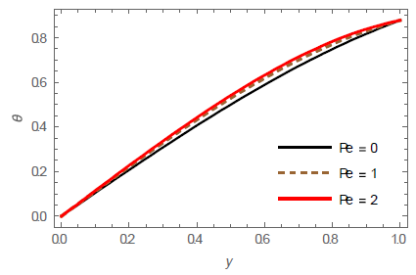
و Pe توزيع درجات الحرارة لقيم مختلفة لـ (8) الشكل

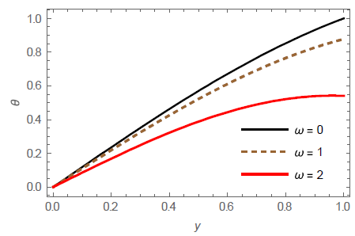
و توزيع درجات الحرارة لقيم مختلفة لـ (9) الشكل

تَم بعون الله تعالى

المراجع

[1] Nigam SD, Singh SN, Q. J. Mech. Appl. Math., 1960, 13, 85-87.
[2] Soundalgekar VM, and Bhat JP, J. Pure Appl. Math., 1971, 15, 819-828.
[3] Attia HA, and Kotb NA, Acta Mechanics, 1996, 117, 215-220.
[4] Raptis, Massias C, Tzivanidis G, Phys. Lett., 1982, 90A, 288-289.
[5] Aldoss TK, Al-Nimr MA, Jorah MA, Al-Shaer B, Heat transfer, 1995, 28A, 635-645.
[6] Makinde OD, Mhone PY, Rom. J. Phys., 2005, 50, 931-938.
[7] Mostafa AA, The Canadian journal of chemical engineering, 2009, 87, 1, 171- 181.
[8] Hamza MM, Isah BY, Usman H, International Journal of Computer Applications,)2011, 33, 4, 12-17.
[9] Al Khatib MA, Wilson SD, J. Non-Newtonian Fluid Mech., 2001, 100, 1–8.
[10] Frigaard IA, Ryan DP, J. Non-Newtonian Fluid Mech., 2004, 123, 67–83.
[11] Ali A, Asghar S, International Journal of the Physical Sciences, 2011, 6, 36, 8035-8043.
[12] Kavita K, Prasad KR, B. Kumari BA, Advances in Applied Science Research, 2012, 3, 4, 2312-2325.
[13] Cogley AC, Vinvent WG, Giles ES, American Institute of Aeronautics and Astronautics, 1968, 6, 551-553.

